Design: Software probleem oplossing voor wingebied Drongelen in Genderen bij het actief maken van de “KNIP”

Brabant Water
Waterproductiebedrijf Genderen

Opdracht KNIP

Auteur(s)
Marcel Jordaan


Inhoud
1 Inleiding 3
1.1 Document historie 3
1.2 Definities en begrippen 3
2 Huidige situatie 4
2.1 Probleemstelling PLC software 4
3 Technische oplossing 6
3.1 Communicatie storing PLC1 – PLC5, status kleuring winputten 6
3.2 Status winputten Drongelen bij communicatie storing PLC1 – PLC5. 7
3.3 Open laten staan XV-20x-1 bij productie stop filters 8
3.4 Productie stop PLC5 ten gevolge van communicatie storing 9
3.5 Carrousel regeling Drongelen en lokaal bedrijf winputten 10
4 Testen en uitkomsten 11
4.1 Uitgevoerde testen ? januari 2016 11
5 Bijlagen 12
5.1 Overzicht bijlagen 12

Inleiding
Software probleem in WPB Genderen met wingebied Drongelen bij het actief maken van de “KNIP”: Een knip wordt geplaatst op het moment dat er een grote cyber-bedreiging plaatsvindt. De knip houdt in dat de ICT-infra-structuur tussen kantoren en productielocaties (en wingebieden) geheel wordt losgehaald. Alles is op dat moment in eilandbedrijf.
Tijdens de KNIP Praktijktest zijn er software problemen geconstateerd , die opgelost dienen te worden.

Document historie
Versie # | Datum | Status | Auteur | Omschrijvingen
0.1 | 17 jan 2016 | Concept | MJO | Eerste uitgave, voorconcept goedkeuring
1.0 |  | As build | MJO | Software uitvoering + test
1.1 |  | As build | MJO | Kleine tekstuele aanpassingen

Definities en begrippen
Om duidelijkheid te creëren in de gebruikte terminologie en afkortingen worden de verschillende begrippen en definities alsmede afkortingen hier verklaard.

Afkorting / begrip | Omschrijving
Knip | Eiland bedrijf van WPB Eindhoven, naar ‘buiten’ gaande TCP/IP verbindingen zijn verbroken.
PLC | Programmable Logic Controller
SCADA | Supervisory Control And Data Acquisition (procesvisualisatie
PLC1 | PLC Winning Algemeen en wingebied Genderen
PLC2 | PLC Zuivering
PLC3 | PLC Distributie 1
PLC4 | PLC Distributie 2
PLC5 | PLC Winning tbv. Wingebied Drongelen

Huidige situatie

Probleemstelling PLC software
De huidige situatie en probleemstelling is beschreven in bijlage 1 “Onderzoek “KNIP” test Genderen.

Met behulpg van genoemd document en een overleg met Roel Geurts, Marcel Merkx en Marcel Jordaan zijn de volgende acties voor de software bepaald om het probleem aan te pakken.

- Bij communicatie storing tussen SCADA en PLC5 (wingebied Drongelen) blijven de pompen op het scada scherm de laatste toestand aangeven. De communicatie fout wordt niet meegenomen in de kleuring van de winpompen. Dit wordt aangepast naar een kleur paars, status onbekend om aan te geven dat er een communicatie storing is en de actuele status niet bekend is.
- Bij prognose actief is de carrousel sturing actief, deze regeling is zodanig uitgevoerd dat per stap ingegeven wordt hoeveel winpompen per wingebied actief dienen te zijn. Doet zich nu de situatie voor dat in het wingebied Drongelen 5 pompen gevraagd worden, en er slechts 4 actief kunnen zijn (en dus actief zijn, bijvoorbeeld de overige pompen in hand bedrijf en uit) dan wordt de ontbrekende winpomp NIET uit wingebied Genderen gekozen. Er wordt dan met te weinig pompen geregeld! Dit is een direct gevolg van het aanwezig zijn van twee carrousel sturingen, namelijk 1 voor wingebied Drongelen en 1 voor wingebied Genderen. Beide carrousel sturingen werken onafhankelijk van elkaar, en zijn niet voorzien van een mechanisme om ontbrekende pompen van elkaar aan te vullen. DEZE ONVOLKOMENDHEID WORDT NIET OPGELOST VOOR DE “KNIP”!
De status van de winputten Drongelen wordt in PLC1 bij uitval van communicatie tussen PLC1 en PLC5 aangepast, dit is momenteel niet het geval. Nu wordt de laats gemelde status door
- Om bij actief zijn van de “KNIP” geen probleem te krijgen met winpompen in Drongelen die lokaal aangezet zijn en een productie stop van bijvoorbeeld de reinwater kelders richting winning (dat wil zeggen hoog-hoog niveau in de reinwater kelders) worden in deze situatie de ruwwater afsluiters van de filters NIET gesloten. Het volgende is de software wijziging:
Bij een productie stop voor de filters blijven de ruwwater afsluiters XV-201-1, XV-202-1, XV-203-1, XV-204-1, XV-205-1 en XV-206-1 geopend. Na opheffen van de productie stop, dit is na bevestigen en herstellen van het alarm, worden genoemde afsluiters gesloten indien dit door de status van het betreffende filter gevraagd wordt.
- In PLC5 vindt een productie stop van de winning in Drongelen plaats indien de communicatie PLC1 een storing geeft, de communicatie storing is ook de enige voorwaarde waarop een productie stop (= stop winning Drongelen) wordt uitgevoerd. Deze productie stop is geen echt alarm, en wordt direct van de watchdog tussen PLC5 en PLC1 afgeleid. Dit betekent dat de productie al wordt gestopt voordat de operator een communicatie alarm krijgt, aangezien niet met een echt alarm gewerkt wordt heeft bevestigen en herstellen geen effect. Het kan dus ook zijn dat de winputten al afgeschakeld worden voordat de operator een alarm krijgt, zoals in de situatie met YouTube filmpjes, zie bijlage 1.
In plaats van de actuele status van de watchdog te gebruiken voor de productie stop in PLC5 wordt dit gewijzigd door de stop uit voeren op het communicatie alarm tussen PLC5 en PLC1.
Ook wordt de productie stop op basis van een communicatie alarm tussen PLC5 en PLC1 NIET meer uitgevoerd. Bij een communicatie storing betekent dat de winpompen van Drongelen niet gestopt worden, de laatste aansturing wordt bij communicatie vastgehouden. De winpompen in automaat bedrijf blijft in automaat, en alle beveiligingen blijven functioneren. Zoals onder andere de flow bewaking, komt er een lfow alarm, dan wordt de put gestopt; de operator krijgt als gevolg van de communicatie storing geen alarm meer.
Door het niet uitvoeren van een productie stop in PLC5 bij communicatie storing tussen PLC5 en PLC1 is het mogelijk dat in Genderen een productie stop van de filters plaatsvindt, terwijl de winputten in Drongelen actief blijven. Via punt 3 wordt voorkomen dat de winputten van Drongelen in dit geval tegen een dichte afsluiter actief zijn. De productie stop van de filters zorgt ervoor dat via XV-20x-1 een overstort plaatsvindt.
- Tijdens actief zijn van de “KNIP”, kunnen winputten in Drongelen lokaal aangezet worden. In Genderen is de PA niet op de hoogte van het actief zijn van de winputten in Drongelen. In het sub menu ‘Instellingen’ op het hoofdmenu wordt een keuze toegevoegd: Winputten Drongelen Lokaal In. Selecteren van dit sub menu opent een venster waarin voor ieder van de winputten Drongelen aangevinkt kan worden of deze lokaal in bedrijf gezet is. De carrousel regeling houdt altijd rekening met deze instelling, bij aanvinken van een winput voor noodbedrijf wordt de status van de winput voor de carrousel regeling aangepast: de winput is niet meer ‘beschikbaar’ voor de regeling. Met communicatie tussen PLC1 en PLC5 wordt de actuele run-melding vanaf PLC5 voor de regeling gebruikt. Bij een communicatie storing wordt aangenomen dat een lokaal ingezette winput in bedrijf is, en dit wordt zo aan de carrousel regeling doorgegeven.
Treedt een communicatie storing op tussen PLC1 en PLC5 (uitgaande van normaal bedrijf), dan worden de winputten Drongelen die voor de storing in automaat bedrijf gestart zijn, beschouwd als actief in lokaal bedrijf.
De carrousel regeling van Drongelen heeft geen interactie met de carrousel regeling van Genderen, om dit gedeeltelijk te compenseren worden waarden in de productie tabel aangepast, en dit alleen indien het aantal putten in lokaal bedrijf wijzigt. Wijzigt een operator het aantal putten in lokaal bedrijf, en is er een communicatie storing tussen PLC1 en PLC5, dan wordt deze wijziging van Drongelen verrekend met het aantal gewenste pompen in Genderen.
Er gebeurt met de productie tabel het volgende: bij actief worden van communicatie storing tussen PLC1 en PLC5 wordt het aantal actieve pompen in Drongelen voor de storing overgenomen als putten in lokaal bedrijf. Voor alle stappen in de productie tabel wordt het aantal putten in Genderen verrekend met aantal actieve putten in Drongelen. Wijzigt de operator het aantal putten in lokaal bedrijf in Drongelen dan volgt eenmalig een gelijke verrekening voor het aantal gewenste putten in Genderen.
Op deze wijze blijft de totale gewenste productie gelijk bij het in lokaal bedrijf zetten van put in Drongelen.
Verdwijnt de communicatie storing, dan wordt de oorspronkelijke productie tabel hersteld.

Technische oplossing

Communicatie storing PLC1 – PLC5, status kleuring winputten
Bij communicatie storing tussen SCADA en PLC5 (wingebied Drongelen) blijven de pompen op het scada scherm de laatste toestand aangeven. De communicatie fout wordt niet meegenomen in de kleuring van de winpompen. Dit wordt aangepast naar een kleur paars, status onbekend om aan te geven dat er een communicatie storing is en de actuele status niet bekend is.

Bij een communicatie storing tussen PLC5 en PLC1 worden de winputten Drongelen als volgt weergegeven:

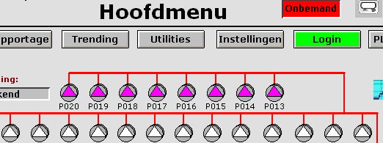

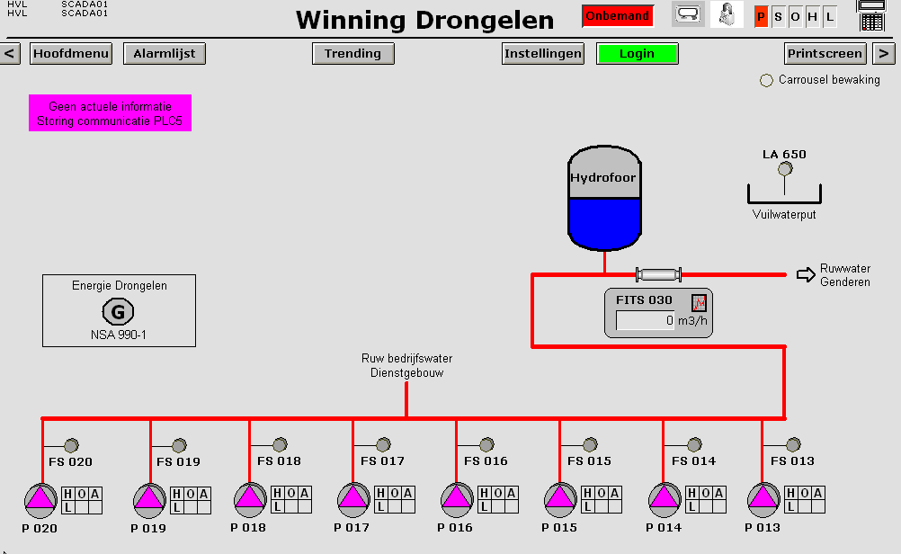

Het alarm dat actief is in deze situatie: Communicatie storing scada met PLC5

De kleuring voorwaarden worden in IML verwerkt:
Procedure: PLC5_com.prg
Trigger: alarm_communicatie_AlmStat_plc[5], bij wijziging van deze tag wordt bovengenoemde procedure uitgevoerd.
DE status van een winput is vastgelegd met 4 digitale tags in scada, het betreft de tags PLC5_P0xx_StatBedr[y], waarbij xx het pompnummer 13 t/m 20 is en y een index met waarde 1, 2, 3 of 4.

De kleur paars wordt op het scherm weergegeven indien de genoemde tags met index 1, 3, en 4 nul (OFF) zijn en de pomp tag met index 2 hoog (ON) is. Dit wordt gedaan in de genoemde procedure zolang een communicatie storing actief is.

Procedure PLC5_com.prg:

PROC PLC5_com
BEGIN

IF alarm_communicatie_AlmStat_plc[5] != 0 THEN

#communicatie fout met PLC 5, kleur winpompen paars.
PLC5_P013_StatBedr[1] = 0
PLC5_P013_StatBedr[2] = 1
PLC5_P013_StatBedr[3] = 0
PLC5_P013_StatBedr[4] = 0

PLC5_P014_StatBedr[1] = 0
PLC5_P014_StatBedr[2] = 1
PLC5_P014_StatBedr[3] = 0
PLC5_P014_StatBedr[4] = 0

PLC5_P015_StatBedr[1] = 0
PLC5_P015_StatBedr[2] = 1
PLC5_P015_StatBedr[3] = 0
PLC5_P015_StatBedr[4] = 0

PLC5_P016_StatBedr[1] = 0
PLC5_P016_StatBedr[2] = 1
PLC5_P016_StatBedr[3] = 0
PLC5_P016_StatBedr[4] = 0

PLC5_P017_StatBedr[1] = 0
PLC5_P017_StatBedr[2] = 1
PLC5_P017_StatBedr[3] = 0
PLC5_P017_StatBedr[4] = 0

PLC5_P018_StatBedr[1] = 0
PLC5_P018_StatBedr[2] = 1
PLC5_P018_StatBedr[3] = 0
PLC5_P018_StatBedr[4] = 0

PLC5_P019_StatBedr[1] = 0
PLC5_P019_StatBedr[2] = 1
PLC5_P019_StatBedr[3] = 0
PLC5_P019_StatBedr[4] = 0

PLC5_P020_StatBedr[1] = 0
PLC5_P020_StatBedr[2] = 1
PLC5_P020_StatBedr[3] = 0
PLC5_P020_StatBedr[4] = 0
ENDIF

END

Status winputten Drongelen bij communicatie storing PLC1 – PLC5.

Open laten staan XV-20x-1 bij productie stop filters

Productie stop PLC5 ten gevolge van communicatie storing

Carrousel regeling Drongelen en lokaal bedrijf winputten

Testen en uitkomsten

Uitgevoerde testen ? januari 2016

Bijlagen

Overzicht bijlagen
Bijlage | Titel | Versie | Versiedatum | Status
1 | Onderzoek “KNIP” test Genderen.  Bestand: eind document knip test Genderen.docx |  | 1 decmber 2015 | Rapport ingenieurs-bereau
2 | Mail Marcel Merkx woensdag 2 december 2015  Bestand: 20151202_104856_MerkxMarcel-MarcelJordaan.pdf |  | 2 december 2015 | Mail Marcel Merkx

Bestek = onderdeel bestek en niet aan wijziging onderhevig
SPA = Standaard Proces Automatisering en binnen dit document niet aan wijziging onderhevig
Volgt = wordt opgezet en volgt
Vervallen = Bijlage is vervallen
Toegevoegd = is bijgevoegd (kan nog aan wijzigingen onderhevig zijn).
As Built = status na inbedrijf name.

